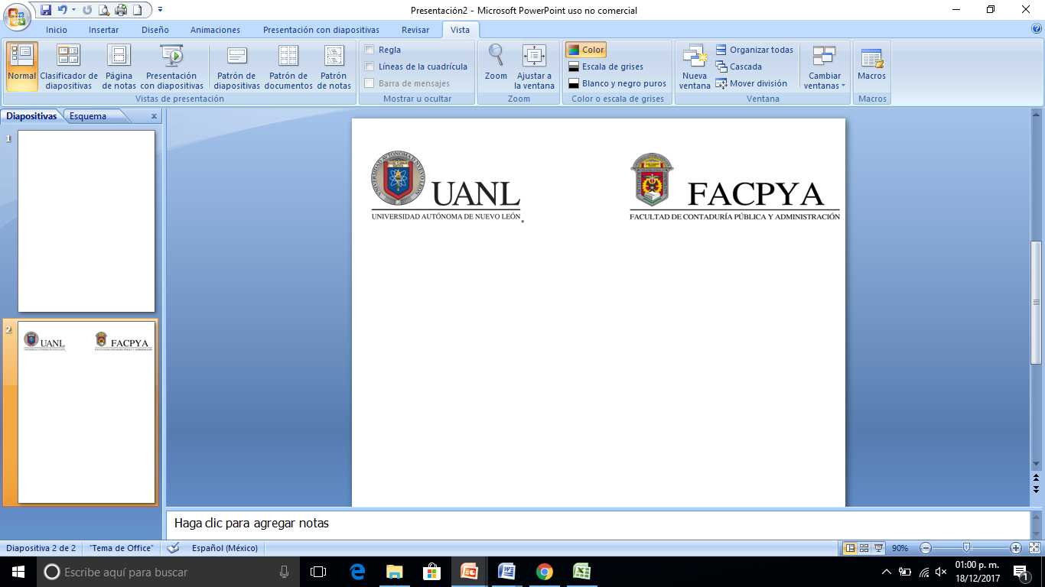

**EVIDENCIA CALIFICABLE #**

Nombre de la Unidad de Aprendizaje : Evidencia 3

Nombre del proyecto: Reservaciones de salas de coworking

Programa educativo: Licenciado en Tecnologías de Información__________

Semestre: 3 Grupo: 33

Nombre del docente:Alvaro Francisco Salazar Gonzalez

Nombre de los integrantes del equipo:

Cardona Ramos Gael Maximiliano,2228826.

|  |  |
| --- | --- |
| **Contenido mínimo a evaluar** | **Cumplimiento** |
| Índice |  |
| Introducción .- incluye valores UANL aplicados |  |
| Análisis y emisión de juicio |  |
| Conclusiones individuales |  |
| Conclusión del equipo |  |
| Identificación de sub resultados de aprendizaje ANECA. |  |
| Calificación Evidencia: |  |
| Firma del maestro | |

San Nicolás de los Garza, ciudad universitaria a (día-mes-año)

# Integrantes del equipo

|  |  |
| --- | --- |
| Nombre | Fotografía |
| Cardona Ramos Gael Maximiliano |  |

